Relazione annuale RPCT

anno 2019

Indice della Relazione annuale del RPCT sull’attuazione del PTPC
SEZIONE 1. ANAGRAFICA SOCIETÀ/ENTE
Enti Partecipanti
SEZIONE 2. ANAGRAFICA RPCT
SEZIONE 3. RENDICONTAZIONE MISURE GENERALI
3.1. Sintesi dell’attuazione delle misure generali
3.2 Codice di comportamento
3.3. Rotazione del personale
3.4. Misure in materia di conflitto di interessi
3.5. Whistleblowing
3.6. Formazione
3.7. Trasparenza
3.8. Pantouflage
3.9. Commissioni e conferimento incarichi in caso di condanna
3.10. Patti di integrità
3.11. Considerazioni conclusive sull’attuazione delle misure generali
SEZIONE 4. RENDICONTAZIONE MISURE SPECIFICHE
4.1. Quadro di sintesi dell’attuazione delle misure specifiche
SEZIONE 5. MONITORAGGIO GESTIONE DEL RISCHIO
SEZIONE 6. MONITORAGGIO ALTRE MISURE
SEZIONE 7. MONITORAGGIO PROCEDIMENTI PENALI
SEZIONE 8. MONITORAGGIO PROCEDIMENTI DISCIPLINARI
SEZIONE 9. CONSIDERAZIONI GENERALI
SEZIONE 10. MONITORAGGIO MISURE SPECIFICHE
10.1. Misure specifiche di controllo
10.2. Misure specifiche di trasparenza
10.3. Misure specifiche di definizione e promozione dell’etica e di standard di comportamento
10.4. Misure specifiche di regolamentazione
10.5. Misure specifiche di semplificazione
10.6. Misure specifiche di formazione
10.7. Misure specifiche di rotazione
10.8. Misure specifiche di disciplina del conflitto di interessi

SEZIONE 1. ANAGRAFICA SOCIETÀ/ENTE

Tipologia ente: Ente pubblico economico ai sensi dell'art. 2 bis
Codice fiscale: 92012520661
Partita IVA: 01434790661
Denominazione: CONSORZIO DI BONIFICA INTERNO ' BACINO ATERNO E SAGITTARIO'
Settori di attività ATECO: AGRICOLTURA, SILVICOLTURA E PESCA
Regione di appartenenza: Abruzzo
Appartenenza a gruppo societario: ${GRUPPO_SOCIETARIO}
Numero dipendenti: da 10 a 19
Numero Dirigenti: 1

Enti Partecipanti
Società in controllo pubblico partecipata dai seguenti Enti e/o Società:

SEZIONE 2. ANAGRAFICA RPCT

Nome RPCT: ANTONIO
Cognome RPCT: GIUSTINO
Qualifica: Quadro
Posizione occupata: Responsabile Area Tecnica
Data inizio incarico di RPCT: 23/01/2018
Il RPCT svolge anche le funzioni di Responsabile della trasparenza.

SEZIONE 3. RENDICONTAZIONE MISURE GENERALI

La presente sezione illustra l’andamento relativo all’attuazione delle misure generali per l’anno di riferimento delle misure di prevenzione della corruzione, che nelle società in controllo pubblico o negli enti pubblici economici possono essere contenute in un documento autonomo che tiene luogo del PTPC ovvero in una sezione apposita ed identificabile del MOG.

3.1. Sintesi dell’attuazione delle misure generali

Con riferimento all’attuazione delle misure generali, nell’anno in corso, sono state programmate 7 misure generali.

Rispetto al totale delle misure generali programmate la situazione relativa alla loro attuazione corrisponde alla situazione rappresentata nella figura che segue:
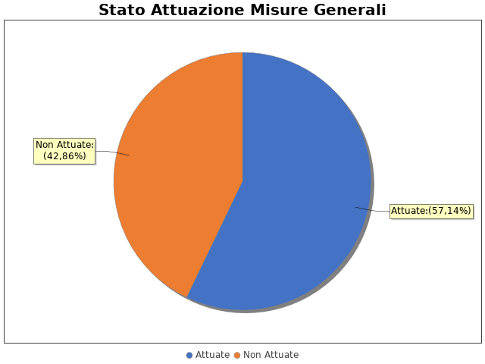

Note del RPCT:

3.2 Codice di comportamento

Il codice di comportamento è stato adottato nel 2017
Le seguenti aree di rischio sono state interessate da procedimenti disciplinari avviati, nell'anno di riferimento del PTPC in esame, per segnalazioni su violazioni del Codice di Comportamento, nei confronti dei dipendenti:
Nell'anno di riferimento del documento unitario che tiene luogo del PTPC o della sezione apposita del M.O.G. in esame sono stati attivati, per segnalazioni su violazioni delle misure comportamentali, 0 procedimenti disciplinari;

Note del RPCT:

3.3. Rotazione del personale

Nel documento unitario che tiene luogo del PTPC o nella sezione apposita del M.O.G. non è stata prevista la misura della Rotazione Ordinaria del Personale, non sono previste misure ex lege n. 97/2001, né si è scelto di prevedere azioni e modalità organizzative relative alla Rotazione Straordinaria del Personale.

Note del RPCT:

3.4. Misure in materia di conflitto di interessi

Nel documento unitario che tiene luogo del PTPC o nella sezione apposita del M.O.G., nell'atto o regolamento adottato sulle misure di inconferibilità ed incompatibilità per incarichi dirigenziali ai sensi del D.lgs. 39/2013, non sono esplicitate le direttive per l'attribuzione di incarichi dirigenziali e la verifica di insussistenza di cause ostative.
Sono pervenute 0 segnalazioni.
Sono state accertate 0 violazioni.
INCONFERIBILITA'
Nell'anno di riferimento delle misure di prevenzione della corruzione in esame, sono pervenute 0 dichiarazioni rese dagli interessati sull'insussistenza di cause di inconferibilità.
Sono state effettuate verifiche sulla veridicità delle dichiarazioni rese dagli interessati sull'insussistenza di cause di inconferibilità.
In particolare, sono state effettuate 1 verifiche totali.
Le verifiche effettuate a seguito di segnalazioni pervenute ammontano a 0.
A seguito delle verifiche effettuate, sono state accertate 0 violazioni.
Infine, risultano 0 procedimenti sanzionatori avviati dal RPCT.
INCOMPATIBILITA'
Nell'anno di riferimento delle misure di prevenzione della corruzione in esame, sono pervenute 0 dichiarazioni rese dagli interessati sull'insussistenza di cause di incompatibilità.
Sono state effettuate verifiche sulla veridicità delle dichiarazioni rese dagli interessati sull'insussistenza di cause di incompatibilità.
In particolare, sono state effettuate 2 verifiche totali.
Le verifiche effettuate a seguito di segnalazioni pervenute ammontano a 0.
A seguito delle verifiche effettuate, sono state accertate 0 violazioni.
Infine, risultano 0 procedimenti sanzionatori avviati dal RPCT.
Nel documento unitario che tiene luogo del PTPC o nella sezione apposita del M.O.G., nell'atto o regolamento adottato sulle misure di inconferibilità ed incompatibilità per incarichi dirigenziali ai sensi del D.lgs. 39/2013, non sono esplicitate le direttive per effettuare controlli sui precedenti penali.
Si indicano di seguito le motivazioni: Sarà dettagliato nella redazione del prossimo PTPCT
Non sono stati effettuati controlli sui precedenti penali nell’anno di riferimento del PTPC.

Note del RPCT:

3.5. Whistleblowing

Dentro la società o l’ente, le segnalazioni possono essere inoltrate tramite:
- Documento cartaceo
Possono effettuare le segnalazioni: Altri soggetti assimilati a dipendenti

Note del RPCT:

3.6. Formazione

Nell’anno di riferimento del PTPC è stata erogata formazione sul tema della prevenzione della corruzione e/o tecnica/specialistica sui processi particolarmente esposti al rischio ai seguenti soggetti:
- RPCT per un numero medio di ore pari a 35
- Staff del RPCT per un numero medio di ore pari a 35
- Referenti per un numero medio di ore pari a 35
- Dirigenti per un numero medio di ore pari a 35
- Funzionari per un numero medio di ore pari a 35
Per ogni corso di formazione erogato, sono stati somministrati ai partecipanti presenti dei questionari finalizzati a misurare il loro livello di gradimento.
In particolare, i corsi di formazione successivi non sono stati programmati in funzione dei feedback ottenuti.
La formazione è stata erogata da soggetti: Esterni
In particolare, la formazione è stata affidata a:
- EUROSVILUPPO Srl Via Padre Ugo Frasca, s.n. Centro Direzionale DA.MA. - Scala A 66100 Chieti Scalo (CH) - Italy

Note del RPCT:

3.7. Trasparenza

Sono stati volti monitoraggi sulla pubblicazione dei dati così come previsti nel PTPC.
In particolare, essi sono stati svolti con la seguente periodicità:
B. Semestrale
I monitoraggi non hanno evidenziato irregolarità nella pubblicazione dei dati.
L'amministrazione ha realizzato l'informatizzazione del flusso per alimentare la pubblicazione dei dati nella sezione “Amministrazione/Società trasparente”.
Il sito istituzionale, relativamente alla sezione 'Amministrazione trasparente', non traccia il numero delle visite.
La procedura per la gestione delle richieste di accesso civico 'semplice' è stata adottata e pubblicata sul sito istituzionale.
Nell’anno di riferimento delle misure di prevenzione della corruzione sono pervenute richieste di accesso civico 'semplice'.
In particolare, sono pervenute 1 richieste di accesso civico “semplice”, delle quali, 0 hanno dato luogo ad un adeguamento nella pubblicazione dei dati.
La procedura per la gestione delle richieste di accesso civico 'generalizzato' è stata adottata e pubblicata sul sito istituzionale.
Nell’anno di riferimento delle misure di prevenzione della corruzione sono pervenute richieste di accesso civico 'generalizzato'.
In particolare, sono pervenute 1 richieste di accesso civico 'generalizzato'. Queste, sono state evase con il seguente esito:
1 richieste con “informazione fornita all'utente”;
0 richieste con “informazione non fornita all'utente”
E' Stato istituito il registro degli accessi.
In particolare è stata rispettata l'indicazione che prevede di riportare nel registro l'esito delle istanze.

Note del RPCT:

3.8. Pantouflage
La misura “Pantouflage” non è stata programmata nel documento unitario che tiene luogo del PTPC o nella sezione apposita del MOG in esame o, laddove la misura sia stata già adottata negli anni precedenti, non si prevede di realizzare interventi idonei a garantire la corretta e continua attuazione della stessa.
Per le seguenti motivazioni: Nel piano è richiamato il CCNL di riferimento che definisce il rapporto di lavoro.

Non sono stati effettuati controlli sull'attuazione della misura.

Note del RPCT:

3.9. Commissioni e conferimento incarichi in caso di condanna

Non sono pervenute segnalazioni relative alla violazione dei divieti contenuti nell’art. 35 bis del d.lgs. n. 165/2001

Note del RPCT:

3.10. Patti di integrità
La misura “Patti di Integrità” non è stata programmata nel documento unitario che tiene luogo del PTPC o nella sezione apposita del MOG in esame o, laddove la misura sia stata già adottata negli anni precedenti, non si prevede di realizzare interventi idonei a garantire la corretta e continua attuazione della stessa.
Per le seguenti motivazioni: Misura in corso di adozione

Note del RPCT:

3.11. Considerazioni conclusive sull’attuazione delle misure generali

Il complesso delle misure attuate ha avuto un effetto (diretto o indiretto):
- positivo sulla qualità dei servizi.
- positivo sull'efficienza dei servizi (es. in termini di riduzione dei tempi di erogazione dei servizi).
- positivo sul funzionamento dell'amministrazione (es. in termini di semplificazione/snellimento delle procedure).
- positivo sulla diffusione della cultura della legalità.
- positivo sulle relazioni con i cittadini.

SEZIONE 4. RENDICONTAZIONE MISURE SPECIFICHE
La presente sezione illustra l’andamento relativo all’attuazione delle misure specifiche per l’anno di riferimento del PTPC.

4.1. Quadro di sintesi dell’attuazione delle misure specifiche
Con riferimento all’attuazione delle misure generali, nell’anno in corso, sono state programmate 1 misure specifiche.

Rispetto al totale delle misure specifiche programmate la situazione relativa alla loro attuazione corrisponde alla situazione rappresentata nella figura che segue:
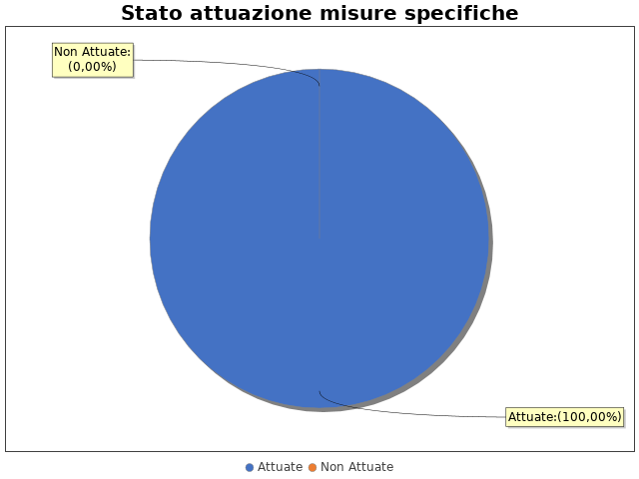

Nel dettaglio, rispetto al totale delle misure specifiche programmate per le diverse tipologie di misure, si evince la situazione illustrata nel grafico che segue:

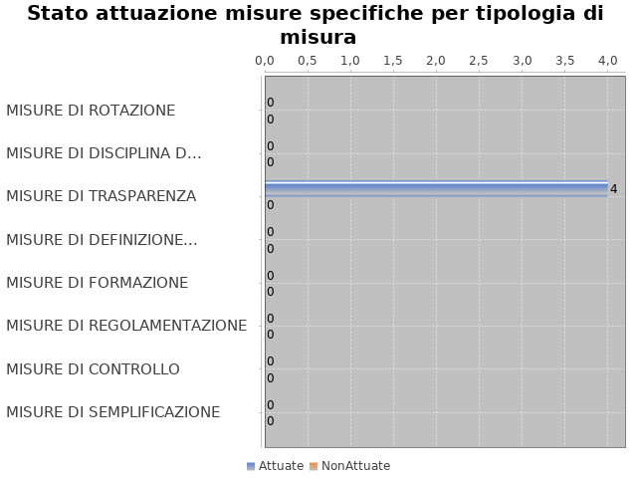

Note del RPCT:

SEZIONE 5. MONITORAGGIO GESTIONE DEL RISCHIO
Il grafico che segue indica, per ciascuna area di rischio esaminata nel documento unitario che tiene luogo del PTPC o nella sezione apposita del MOG, il numero di eventi corruttivi che si sono verificati nell’anno in corso (laddove verificatisi):

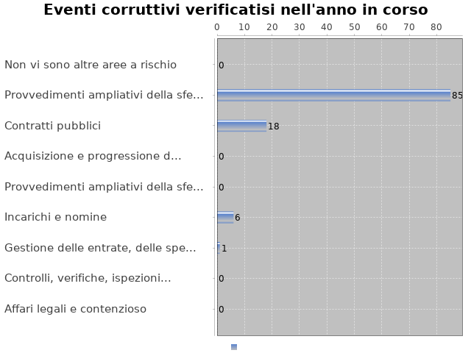

Con riferimento alle aree in cui si sono verificati eventi corruttivi, la tabella che segue indica se nel documento unitario che tiene luogo del PTPC o nella sezione apposita del MOG erano state previste misure di prevenzione della Corruzione:

Tabella 1 - Previsione misure nelle aree in cui si sono verificati fenomeni corruttivi
Aree di rischio | EVENTI CORRUTTIVI | PREVISIONE DI MISURE
Provvedimenti ampliativi della sfera giuridica senza effetto economico diretto ed immediato (es. autorizzazioni e concessioni, etc.) | Si | Motivazioni come riportate nel PTPCT
Contratti pubblici
Incarichi e nomine | Si | Motivazioni come riportate nel PTPCT
Gestione delle entrate, delle spese e del patrimonio | Si | Motivazioni come riportate nel PTPCT

Si ritiene che la messa in atto del processo di gestione del rischio abbia generato dentro l’organizzazione i seguenti effetti:
-è aumentata la consapevolezza del fenomeno corruttivo
-è aumentata la capacità di scoprire casi di corruzione
-è aumentata la reputazione della società o dell’ente pubblico economico
Le misure di prevenzione della corruzione non sono state elaborate in collaborazione con la/le P.A./PP.AA. partecipanti, altre PP.AA., altre società o enti pubblici economici soggetti all'applicazione della disciplina anticorruzione.

SEZIONE 6. MONITORAGGIO ALTRE MISURE
Non è stata effettuata la rotazione degli incarichi di arbitrato.Non sono pervenuti suggerimenti e/o richieste di chiarimenti in merito alla strategia di prevenzione della corruzione dell'ente da parte di soggetti esterni all'amministrazione (es. sulle misure di prevenzione della corruzione adottate da parte di soggetti esterni all'amministrazione)

SEZIONE 7. MONITORAGGIO PROCEDIMENTI PENALI
Non ci sono state denunce a carico di dipendenti dell'amministrazione nell'anno di riferimento delle misure di prevenzione della corruzione in esame.

Non sono stati avviati procedimenti penali a carico di dipendenti della società o dell’ente nell'anno di riferimento delle misure di prevenzione della corruzione in esame.

Note del RPCT:

SEZIONE 8. MONITORAGGIO PROCEDIMENTI DISCIPLINARI
Non sono stati avviati procedimenti disciplinari riconducibili a fenomeni corruttivi (in senso ampio, non solo per fatti penalmente rilevanti) a carico dei dipendenti della società o dell’ente pubblico economico.

Note del RPCT:

SEZIONE 9. CONSIDERAZIONI GENERALI

Si ritiene che lo stato di attuazione delle misure di prevenzione della corruzione sia Buono, per tali ragioni: Idoneo PTPCT
Si ritiene che l’efficacia complessiva della strategia di prevenzione della corruzione (definita attraverso una valutazione sintetica) con particolare riferimento alle misure previste e attuate sia Idoneo, per tali ragioni: Idoneo PTPCT
Si ritiene che l'esercizio del ruolo di impulso e coordinamento del RPCT rispetto alla messa in atto del processo di gestione del rischio (definito attraverso una valutazione sintetica) sia stato Idoneo, per tali ragioni: Idoneo PTPCT

SEZIONE 10. MONITORAGGIO MISURE SPECIFICHE

La presente sezione illustra l’andamento relativo all’attuazione delle singole misure specifiche programmate nell’anno di riferimento del PTPC.

Misure specifiche di controllo

Non sono state programmate misure specifiche di controllo.

Note del RPCT:

Misure specifiche di trasparenza

- AREA DI RISCHIO: A. Acquisizione e progressione del personale
Con riferimento all’attuazione delle misure specifiche di trasparenza, nell’anno in corso, si evidenziano i risultati illustrati nella figura che segue:
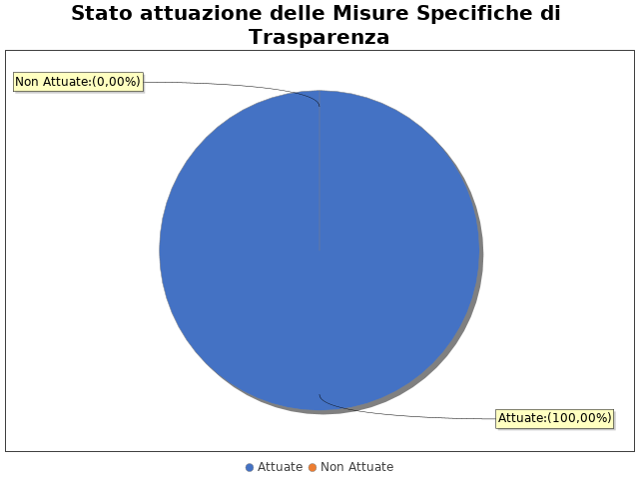

MISURA DI TRASPARENZA 1
Area di rischio: A. Acquisizione e progressione del personale
Misura: Applicazione normativa in vigore e POV consortile
La misura: È stata attuata
- AREA DI RISCHIO: D. Contratti pubblici
Con riferimento all’attuazione delle misure specifiche di trasparenza, nell’anno in corso, si evidenziano i risultati illustrati nella figura che segue:

MISURA DI TRASPARENZA 1
Area di rischio: D. Contratti pubblici
Misura: Procedure ne rispetto della normativa nazionale e regionale
La misura: È stata attuata
- AREA DI RISCHIO: E. Incarichi e nomine
Con riferimento all’attuazione delle misure specifiche di trasparenza, nell’anno in corso, si evidenziano i risultati illustrati nella figura che segue:

Non sono presenti ulteriori dettagli sulle singole misure di Trasparenza
- AREA DI RISCHIO: F. Gestione delle entrate, delle spese e del patrimonio
Con riferimento all’attuazione delle misure specifiche di trasparenza, nell’anno in corso, si evidenziano i risultati illustrati nella figura che segue:

MISURA DI TRASPARENZA 1
Area di rischio: F. Gestione delle entrate, delle spese e del patrimonio
Misura: Procedure nel rispetto della normativa nazionale e regionale - Evidenza pubblica - Standardizzazzione delle procedure
La misura: È stata attuata

Note del RPCT:

Misure specifiche di definizione e promozione dell’etica e di standard di comportamento

Non sono state programmate misure specifiche di definizione e promozione dell’etica e di standard di comportamento.

Note del RPCT:

Misure specifiche di regolamentazione

Non sono state programmate misure specifiche di regolamentazione.

Note del RPCT:

Misure specifiche di semplificazione

Non sono state programmate misure specifiche di semplificazione.

Note del RPCT:

Misure specifiche di formazione
Non sono state programmate misure specifiche di formazione.

Note del RPCT:

Misure specifiche di rotazione
Non sono state programmate misure specifiche di rotazione.

Note del RPCT:

Misure specifiche di disciplina del conflitto di interessi

Non sono state programmate misure specifiche di disciplina del conflitto di interessi.

Note del RPCT:

